|  |  |  |  |
| --- | --- | --- | --- |
| **Adı:** |  | **…………………. İlkokulu** |  |
| **Soyadı:** |  | **………………. Eğitim Öğretim Yılı** | Tarih: ……/……/ 20.. |
| **Sınıfı:** |  | **DİN KÜLTÜRÜ VE AHLAK BİLGİSİ** | Aldığı Not |
| **No:** |  | **8. Sınıf 1.Dönem 2. Yazılı / Sınav Soruları** |  |

1. **Aşağıdakilerden hangisi İslam’da paylaşma ve yardımlaşmaya verilen öneme ait örnek değildir?**

A) Medinelilerin Mekkelilere kucak açması

B) Bir sahabinin Peygamberimizden aldığı söz üzerine bahçesini bağışlaması

C) Bir kimsenin dilenmeyi bırakarak iş araması

D) Peygamberimizin sadaka ve zekât hakkındaki sözleri

1. “Fakat onlardan ilimde derinleşmiş olanlar ve iman edenler, sana indirilene ve senden önce indirilenlere iman ederler. Onlar, namazı kılan, zekâtı veren, Allah’a ve ahiret gününe iman edenlerdir. İşte onlara büyük bir mükâfat vereceğiz.” (Nisa/162)

**Aşağıdakilerden hangisi bu ayette mükâfat alacağı belirtilen gruplardan değildir?**

A) Beş vakit namazı vaktinde kılmaya özen gösteren kimse

B) Her kazandığının yüzde 2,5’ini hayra dağıtan esnaf

C) Gözüyle görmediği hiçbir varlığın olmadığını düşünen kimse

D) Ahirette hesaba çekileceğini düşündüğü için yalan söyleyemeyen öğrenci

1. Toplum içinde herkesin herkese ihtiyacı bulunur. Örneğin doktorların çocuklarının eğitimi için öğretmenlere, Öğretmenler ise hastalanınca doktorlara gider. Bu durum pek çok meslek grubu için karşılıklı olarak devam etmektedir.

Metnin başlığı aşağıdakilerden hangisi olmalıdır?

A) Meslek seçimi

B) Doktorlar ve öğretmenler arasındaki bağ

C) Doktorların yetişmesi

D) Karşılıklı paylaşma ve dayanışma

1. “Zekât verirken haksız davranan kişi zekât vermeyen gibidir.” (Ebu Davud)

**Hadis aşağıdaki sorulardan hangisine cevap olarak verilmiştir?**

A) Zekât kimlere verilir?

B) Zekât nelerden verilir?

C) Zekât hangi mallardan verilir?

D) Zekât nasıl verilmelidir?

1. **Paylaşma ve yardımlaşmanın yaygın olduğu bir toplum için aşağıdakilerden hangisi söylenemez?**

A) Toplum içinde herkesin maddi durumu eşittir.

B) Toplumun bir arada kalması daha kolaydır.

C) İnsanlar daha mutlu ve huzurlu bir yaşam sürerler.

D) İnsanların arasındaki bağ güçlüdür.

1. Peygamberimiz şöyle buyurdu: “Gerçek fakir, bir veya iki lokma, ya da bir veya iki hurma ile baştan savulan değildir. Asıl fakir, ihtiyacını giderecek bir şey bulamayan, kendisine sadaka verilmesi gerektiği bilinmeyen ve insanlardan da dilenmeyen kimsedir.” (Buhari)

**Bu hadis sadaka ile ilgili öncelikle aşağıdaki hangi yargıyı desteklemektedir?**

A) Sadaka yalnız dilencilere değil ihtiyacını gizleyenlere verilmelidir.

B) İhtiyacını söyleyemeyen kimseye yardım edilmemelidir.

C) Fakirlere yeri geldiğinde bir iki lokma verilmelidir.

D) Fakirlik utanılacak bir şey değildir.

1. I. “...Siz hayır olarak ne harcarsanız Allah onun yerine yenisini verir...” (Sebe/39)

II. “Sadaka vermek malı eksiltmez...” (Müslim)

**Yukarıdaki ayet ve hadisin ortadan kaldırmayı amaçladığı ortak korku aşağıdakilerden hangisidir?**

A) Cennete gidememe korkusu

B) Ailesinin kendisine kızacağı korkusu

C) Sadaka verilen malın azalacağı korkusu

D) Dünyada cezalandırılacağı korkusu

1. Ramazan ayının son günleri yaklaşıyordu. Ayşe’nin anne ve babası bu yıl fitreyi kime vermeleri gerektiğini istişare ediyorlardı. Yakın akrabalarından ve komşularından kimlerin daha çok ihtiyaç sahibi olduğunu düşündüler ve sonunda fitreyi kime vereceklerine karar verdiler. Ancak fitreyi de veremeyecekleri yerler olduğunu biliyorlardı.

**Buna göre Ayşe’nin ailesi fitrelerini aşağıdakilerden hangisine veremez?**

A) Dayısına B) Kardeşine

C) Dedesine D) Amcasına

1. **Maun suresinin Türkçe anlamını okuyan bir kimse surenin başında aşağıdaki inanç esaslarından hangisini görmüş olmalıdır?**

A) Ahirete iman B) Meleklere iman

C) Kitaplara iman D) Peygamberlere iman

1. **Aşağıdaki ibadetlerin hangisi İslam’ın paylaşma ve yardımlaşmaya verdiği öneme doğrudan örnek olamaz?**

A) Zekât B) Sadaka

C) Oruç D) Fitre

1. “Öyleyse yetimi sakın ezme. El açıp isteyeni de sakın azarlama. Ve Rabbinin nimetini minnet ve sükranla an.” (Duhâ/9 - 11)

**Verilen bu ayetlerden aşağıdaki yargılardan hangisi çıkarılamaz?**

A) İslam dini zorda olanların korunmasını ister.

B) İhtiyaç sahiplerine karşı kaba davranışlardan uzak durulmalıdır.

C) Allah’ın verdiği nimetlere teşekkür edilmelidir.

D) Dilencilere yardım etmek dinin bir emridir.

1. Zekat verebilmek için bazı şartların oluşması gereklidir. Bu şartlar oluşmadan kişi zekat vermekle yükümlü olmaz.

**Buna göre aşağıdakilerden hangisinin zekat vermesinde yalnızca seçenekteki bilgi göz önüne alındığında bir sakınca bulunmaz?**

A) Akrabalarım arasında benden fakir olanlar bulunmaktadır.

B) Bu parayla borcumun kalanını ancak kapatabilirim.

C) Bu para elime geçeli henüz bir ay bile olmadı.

D) Bu altınları ev sahibi olmak için harcamayı düşünüyorum.

1. Hz. Şuayb uzun süre Medyen şehrinde yaşadı. Orada insanları İslam’a davet ediyordu. Ancak Medyenliler uzun zamandır yapageldikleri kötülükte ısrar ediyorlardı.

**Medyenlilerin bırakamadığı bu kötü alışkanlık nedir?**

A) Ticarette hile ve dolandırıcılık

B) Kötü söz söylemek, küfür etmek

C) Arkadaşlarının ardından konuşmak

D) İbadetleri aksatma

1. **Paylaşmanın yaygın olduğu toplumlarda aşağıdakilerden hangisine daha sık rastlanır?**

A) Cimrilik

B) Bencillik

C) Barış

D) Kıskançlık

1. “Ne verirsen elinle, o gider seninle.”

**Bu söz aşağıdakilerden hangisini anlatmaktadır?**

A) Sadaka vermek toplumsal saygınlık kazandırır.

B) Zekat görevini yapanlar daha da zenginleşir.

C) Yapılan yardımlar o yardımı yapan kişiye ahirette yarar sağlar.

D) İnsan ne yaparsa yapsın ihtiyaçlarını tam olarak karşılayamaz.

1. Kur’an’ı Kerim’de Hz. Şuayb’ın kızları ile Hz. Musa’nın karşılaşmaları anlatılırken Hz. Şuyab’ın kızlarının bir özelliğine dikkat çekilmektedir.

**Aşağıdakilerden hangisi Hz. Şuayb’ın kızları ile ilgili vurgu yapılan ahlaki özelliktir?**

A) İbadete düşkün olmaları

B) Yalan söylememeleri

C) Verdikleri sözde durmaları

D) Hayâ sahibi olmaları

1. Maun suresi içinde özellikle bir ibadetle bazı kötülüklerin bir arada olmasının kötü bir özellik olduğu ifade edilmektedir. Surede sayılan kötülükler bu ibadeti yapanlara yakışmamaktadır.

**Bu ibadet aşağıdakilerden hangisidir?**

A) Oruç B) Zekat

C) Hac D) Namaz

1. “Yalnız taş, duvar olmaz.”

**Bu atasözünün konusunu en doğru şekilde ifade eden kelime aşağıdakilerden hangisidir?**

A) Tevekkül

B) Paylaşma

C) Arınma

D) Sabretme

1. **Sadaka ile ilgili aşağıda verilen bilgilerden hangisi yanlıştır?**

A) Zenginler tarafından yerine getirilen bir ibadettir.

B) İyi niyetle yapılan her türlü iş ve davranıştır.

C) Maddi olduğu gibi manevi olarak da yerine getirilebilir.

D) Yerine getirilmesi farz olmayan bir ibadettir.

1. **Zekat ibadeti ile ilgili aşağıdakilerden hangisi yanlıştır?**

A) Bütün günahların bağışlanmasına sebep olan bir ibadettir.

B) Zenginle fakir arasında köprü görevi görür.

C) Sosyal adaletin sağlanmasına katkıda bulunur.

D) Topluma ve bireye faydaları olan bir ibadettir.

|  |
| --- |
| Başarılar Dilerim 😊 |
| Din Kültürü ve Ahlak Bilgisi Öğretmeni |
| …………………………………………….. |

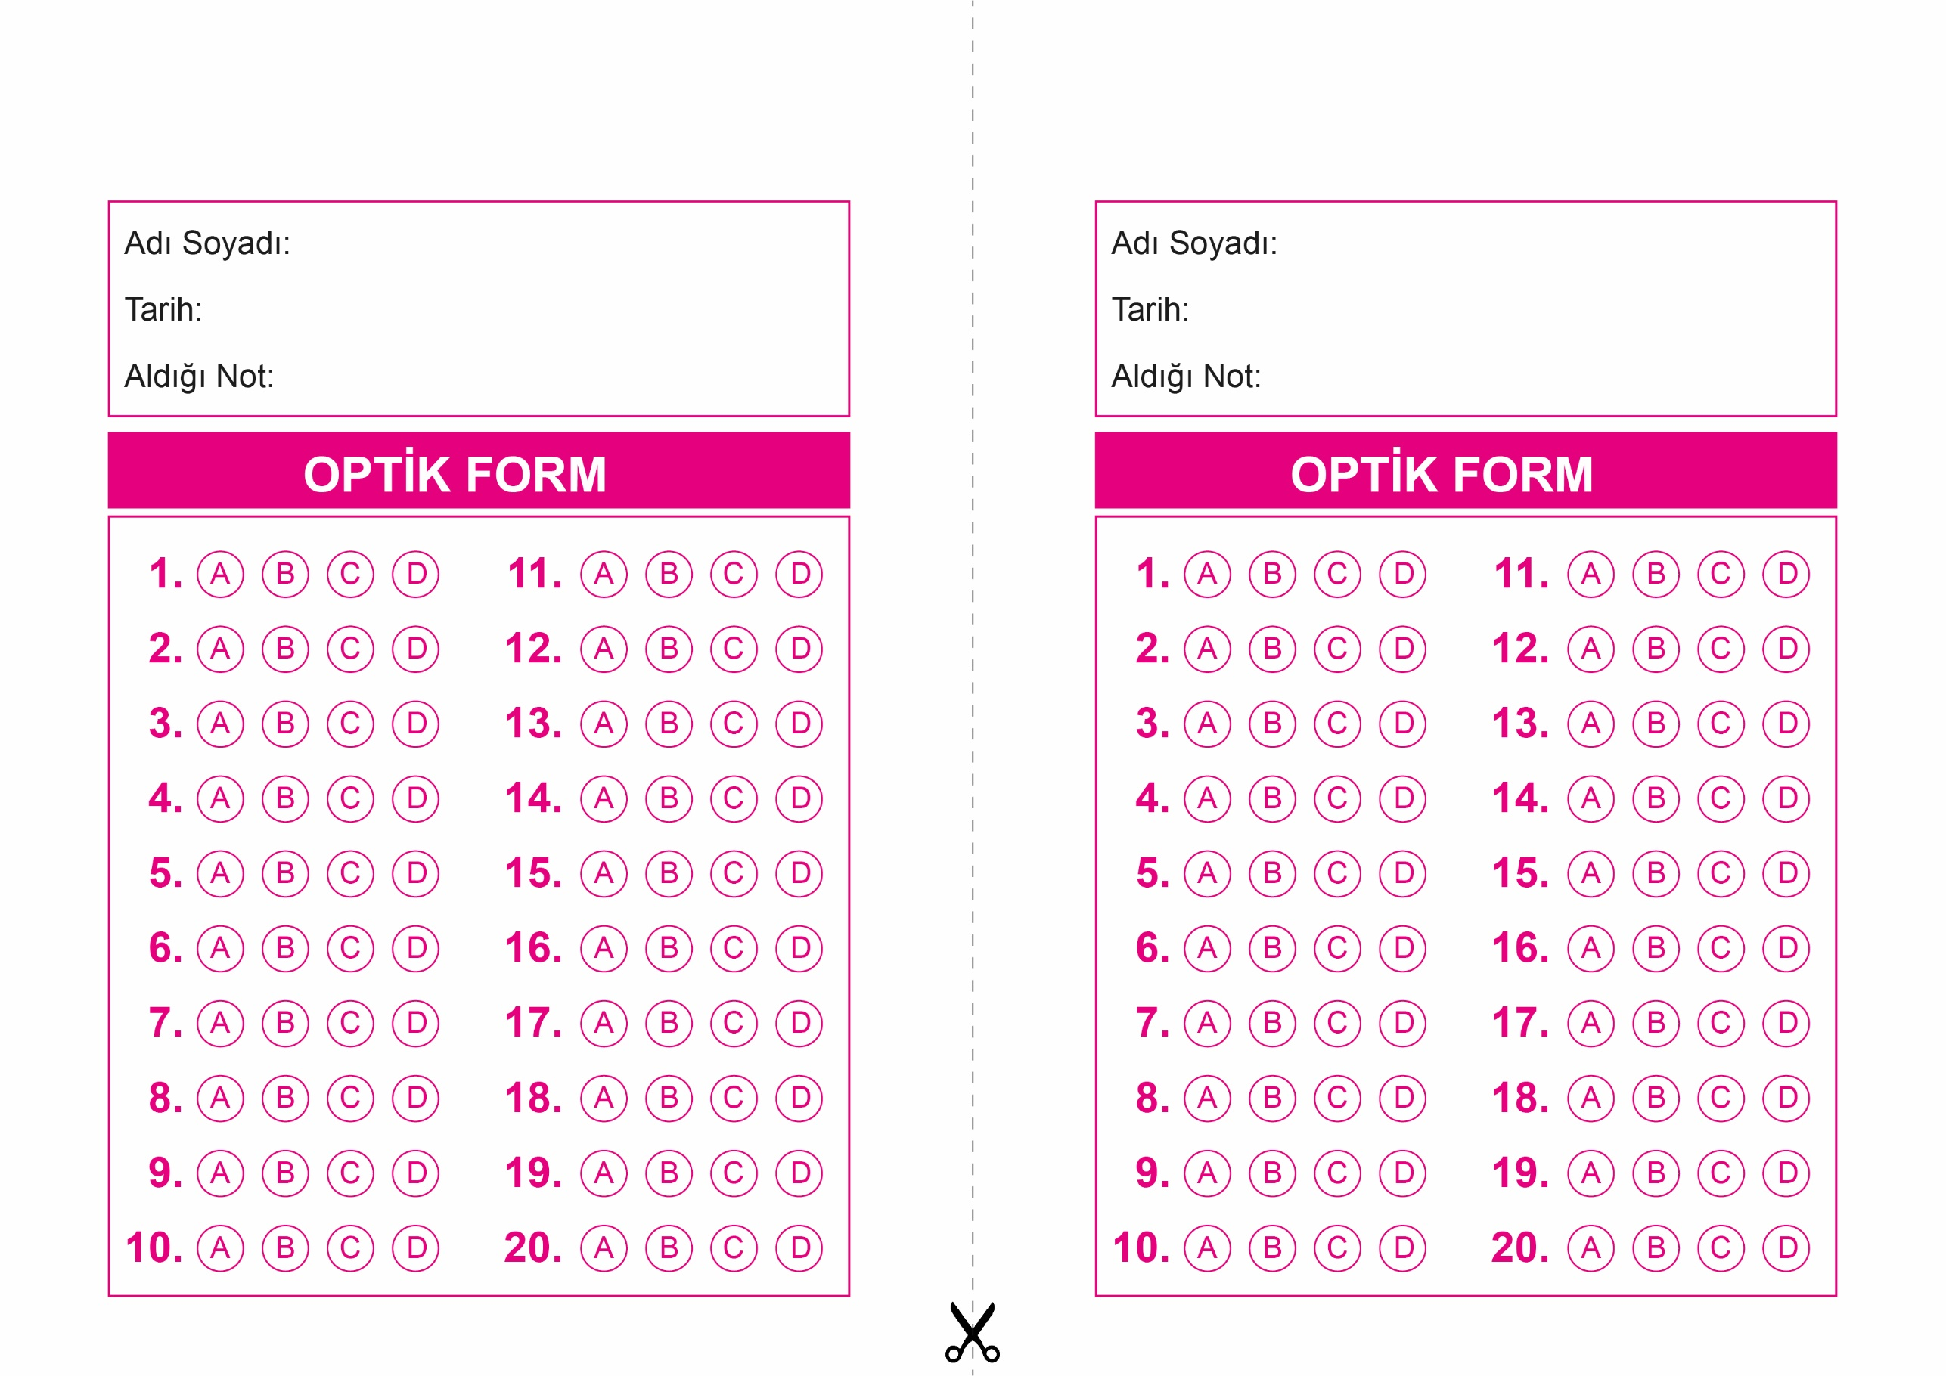

OPTİK FORMU FOTOKOPİ İLE (A4 KAĞIDI) ÇOĞALTTIKTAN SONRA BURADAN KESEBİLİRSİNİZ.

DİN KÜLTÜRÜ VE AHLAK BİLGİSİ

8. Sınıf 1.Dönem 2. Yazılı / Test Sınavı-1

DİN KÜLTÜRÜ VE AHLAK BİLGİSİ

6. Sınıf 2.Dönem 1. Yazılı / Sınav Soruları

DİN KÜLTÜRÜ VE AHLAK BİLGİSİ

8. Sınıf 1.Dönem 2. Yazılı / Test Sınavı-1



**8. SINIF SINAV VE CEVAP ANAHTARI İÇİN TIKLAYINIZ**

